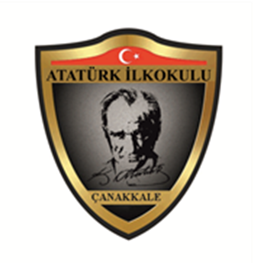  PROJENİN ADI |  | BENİM HİKÂYEM PROJESİ
PROJENİN KAPSAMI VE HEDEF KİTLESİ | Çanakkale Merkez ilçesi Atatürk İlkokulu 3.Sınıf Öğrencileri
PROJENİN KONUSU | Sosyal Beceri Eğitimi Çalışmaları
PROJENİN GENEL AMACI | Atatürk İlkokulu olarak;  Projedeki amaç, çocukların belirlenmiş çeşitli resimler eşliğinde kendi hikâyelerini oluşturmasıdır. Bu vesile ile çocuklar üretmeye, düşünmeye başlayacak ve belki de ilk defa kendi öykülerini yazmış olacaklar.  Resimler ortak ancak aynı resimlerden her çocuk farklı bir perspektif sunacaktır. Her çocuk kendi iç dünyasın yansıtacaktır. Çocukların iç dünyalarına ulaşmak adına yol gösterici bir çalışma olacaktır.
PROJENİN ÖZEL AMAÇLARI | Buluş yoluyla öğrenme yöntemi kullanılarak çocukta ilgi, merak uyandırarak ve sezdirerek öğrenme ön plana alınmaktadır. Çocukların etkinliğe katılarak yapıcı, yaratıcı ve üretici olmalarına fırsat verilmektedir
PROJENİN AÇIKLAMASI | Projede 6 adet temel resim ( nesne) belirlenmiştir. Nesnelerden birinde 3 çocuk bulunmaktadır. Önce çocuklara bu resim gösterilir. Ve çocuğa hangisi ile ilgili hikâye yazmak istediği sorulur. Sonra tüm resimler çocuğa gösterilir. Çocuğa, “İçinde bu resimlerin olduğu bir hikâye yazmanı istiyorum” yönergesi verilir. İstediğin resimden başlayabilirsin denilerek hikâye yazma işlemi başlatılır. Sonra tüm hikâyeler toplanarak değerlendirme yapılır. Değerlendirme kurulu tarafından en güzel bulunan hikâye 1.,2.,3. Seçilir.
PROJENİN TARİHİ | 2022– 2023 Eğitim ve Öğretim Yılı  Başlama Tarihi:07 Kasım 2022  Bitiş Tarihi:28 Nisan 2023
PROJENİN FAALİYETLERİ | - Projenin duyurusunun yapılması, afişlerin asılması.  - Örnek çalışma yapılması ve öğrencilere bilgi verilmesi.  - Her sınıf (3.Sınıflar) Kasım ayı içinde verilen altı resmi kullanarak ‘Benim Hikâyem’ etkinliğini yapacaktır.  - Sınıftaki öğrenciler değerlendirme kurulu olarak kabul edilecek ve sınıfın en iyi 1.2.ve3.hikayeleri belirlenecektir.  - Her sınıftan 3 hikâye 5 şube olarak 15 hikaye belirlenecektir.  - Aynı çalışma Mart ayı için tekrar edilecek ve toplam 30 hikaye oluşturulacaktır.  - Hikâye sahipleri 23 Nisan Ulusal Egemenlik ve Çocuk Bayramında okulda açıklanacak ve ödülleri verilecektir.  - Hikâyeler e- dergi olarak okul sitesinde yayınlanacak.
PROJEDEN BEKLENEN SONUÇLAR |  | - Öğrencilerin hayal güçlerini ve duygularını yazı ile ifade becerilerini geliştirmek.  - E-Dergi olarak okul sitesinde yayınlamak.  - Küçük yazarlar olarak özgüven kazanmalarına katkıda bulunabilmek.
BÜTÇE | - Çanakkale Merkez Atatürk İlkokulu Okul Aile Birliği
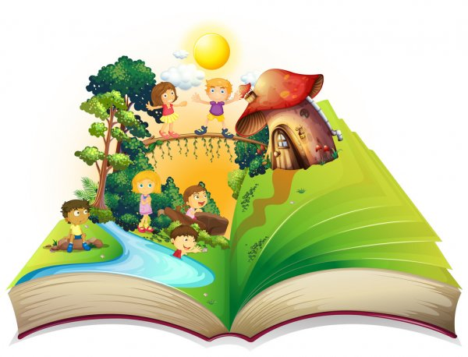

Ali Rıza YILMAZ
Okul Müdürü

